«Знатоки безопасности» детского сада «Лучик».
Дошкольный возраст – важнейший период, когда формируется личность и закладываются прочные основы опыта жизнедеятельности, здорового образа жизни. Малыш по своим физиологическим особенностям не может самостоятельно определить всю меру опасности. Поэтому на взрослого человека возложена миссия защиты своего ребенка. Задача нас педагогов и родителей состоит не только в том, чтобы оберегать и защищать ребенка, но и в том, чтобы подготовить его к встрече с различными сложными, а порой опасными жизненными ситуациями. Опыт работы показывает, что помочь себе в трудной ситуации может лишь тот, кто получит необходимые знания о существующих опасностях, научится их своевременно распознавать, обходить стороной, сдерживать и уменьшать. Преимущество дошкольников в обучении персональной безопасности состоит в том, что они любят правила и целиком придерживаются их. Если правила кем-то забываются, отклоняются, то малыш мгновенно реагирует на это. Стремление ребенка этого возраста к логичности поможет взрослым обучить его правилам безопасности.
В нашем детском саду ведется систематическая, целенаправленная работа с детьми по формированию у них осознанного выполнения правил поведения, обеспечивающих сохранность их жизни и здоровья в современных условиях улицы, транспорта, природы, быта.
28 июня текущего года с целью закрепления и расширения знаний детей по ОБЖ были проведены соревнования «Знатоки безопасности» в старших группах. На старт вышли две команды: «Дружба», старшая «А» группа и «Дружина», старшая «Б» группа, каждая из которых состояла из 1 воспитателя и 7 детей.
Программа соревнований «Знатоки безопасности» была довольно насыщенной. Первым заданием было представление команд. Оно было задорным и рифмованным. Командам были предложены занимательные, иногда очень непростые конкурсы, игры и эстафеты «Найди дорожный знак», «Раскрась дорожный знак», «Кто быстрее соберет пешеходный переход», «Дорожные ловушки», «Вызов 01», «Пожарная машина спешит на помощь», «Спасение пострадавших», «Правила поведения в природе», «Кто быстрее соберет мусор», итоговым конкурсом был блиц-турнир, где ребята смогли показать свои знания по основам безопасности жизнедеятельности. Все этапы этого увлекательного соревнования проходили в напряженной борьбе. Болельщики и зрители следили за ходом событий и очень переживали.
В зале царили смех, шум и веселье. Все были счастливы! А счастливые от восторга глаза детей – лучшая награда всем организаторам праздника…
Соревнования стали настоящим праздником спорта, здоровья, смекалки!
Участвуя в соревнованиях, ребята поняли: чтобы завоевать победу – мало быть просто физически сильным, необходимо при этом обладать достаточной целеустремленностью, эрудированностью, силой воли, быть организованным и собранным, ловким и находчивым.
Атмосфера праздника была и радостная, и в тоже время напряженная – ведь соревновались два сильных соперника, а победить должен был сильнейший…
Жюри в составе заведующей Гнеушевой Н.А., воспитателя Сидоровой Л.Н. и учителя-логопеда Волковой С.Б. подвело итоги соревнований и оказалось, что команда «Дружба» старшей «А» группы (воспитатель Горнова Т.В.) набрала большее количество баллов и победила!!! 2 место заняла команда «Дружина» старшей «Б» группы (воспитатель Севрюгина Е.С.).
Все команды были награждены медалями и сладкими призами, а самое главное, участники приобрели багаж знаний по ОБЖ, получили отличный заряд бодрости и море положительных эмоций.
Мы убедились, что целенаправленная работа по данному направлению дает, несомненно, положительные результаты.
Мы считаем, что это направление работы должно всегда находиться в поле пристального внимания педагогов, родителей, а значит, необходим дальнейший поиск и совершенствование в организации работы по профилактике основ безопасности у детей.

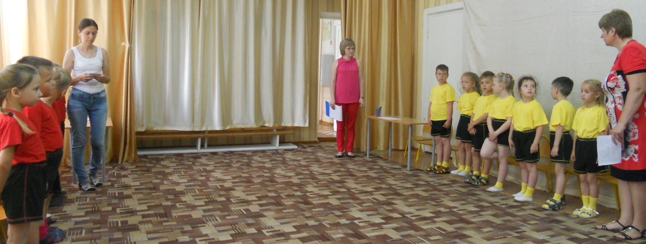
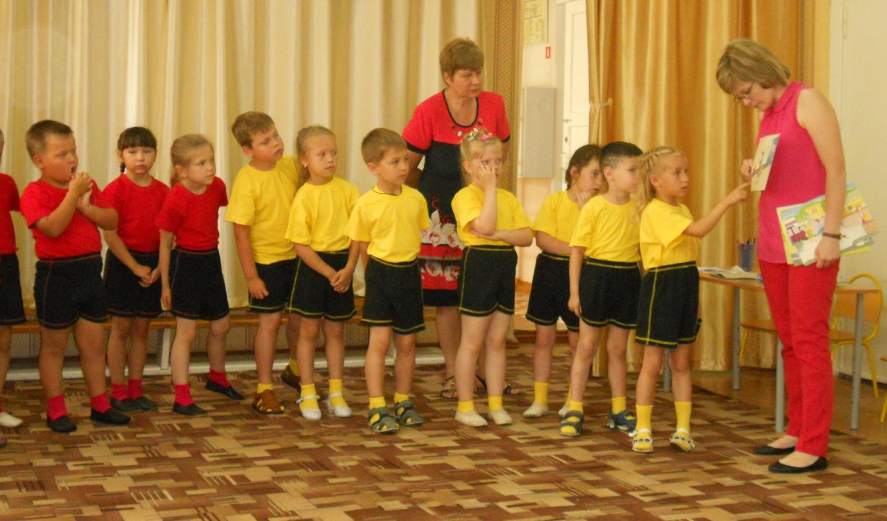
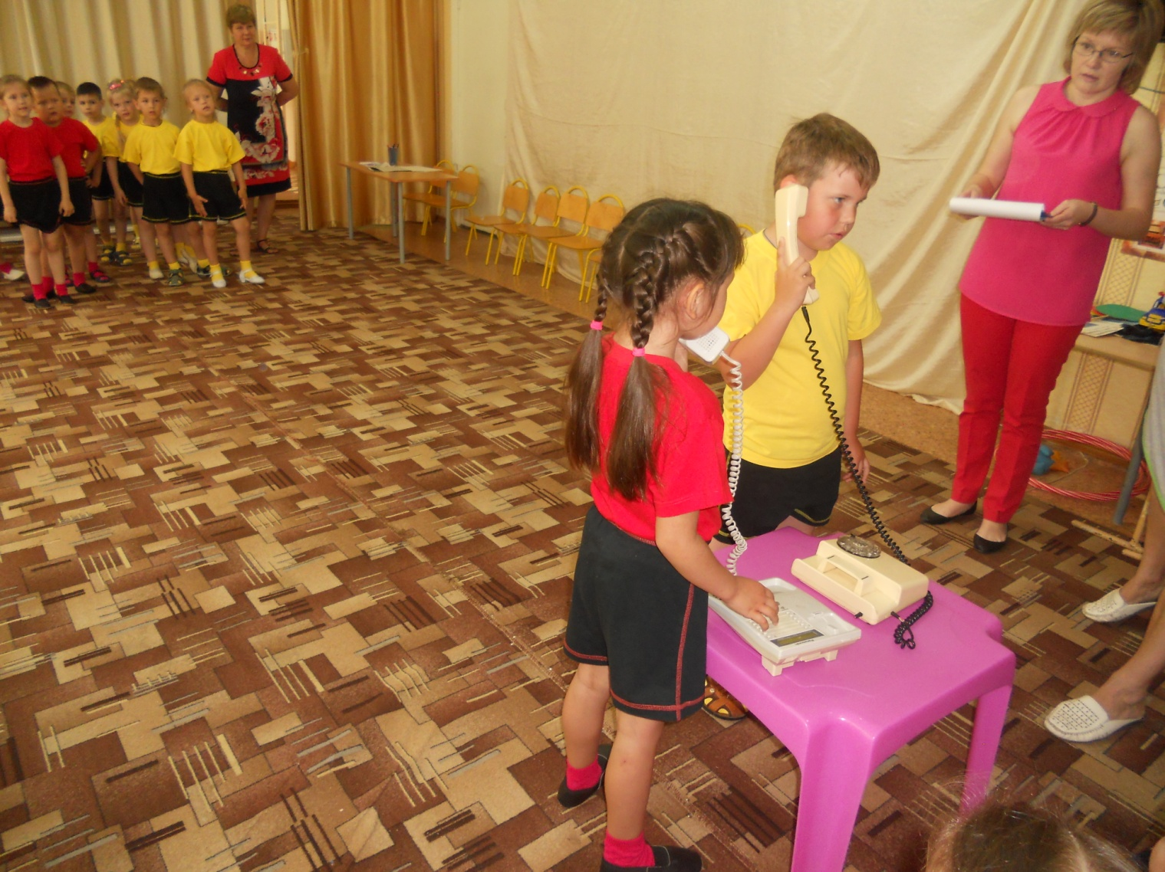

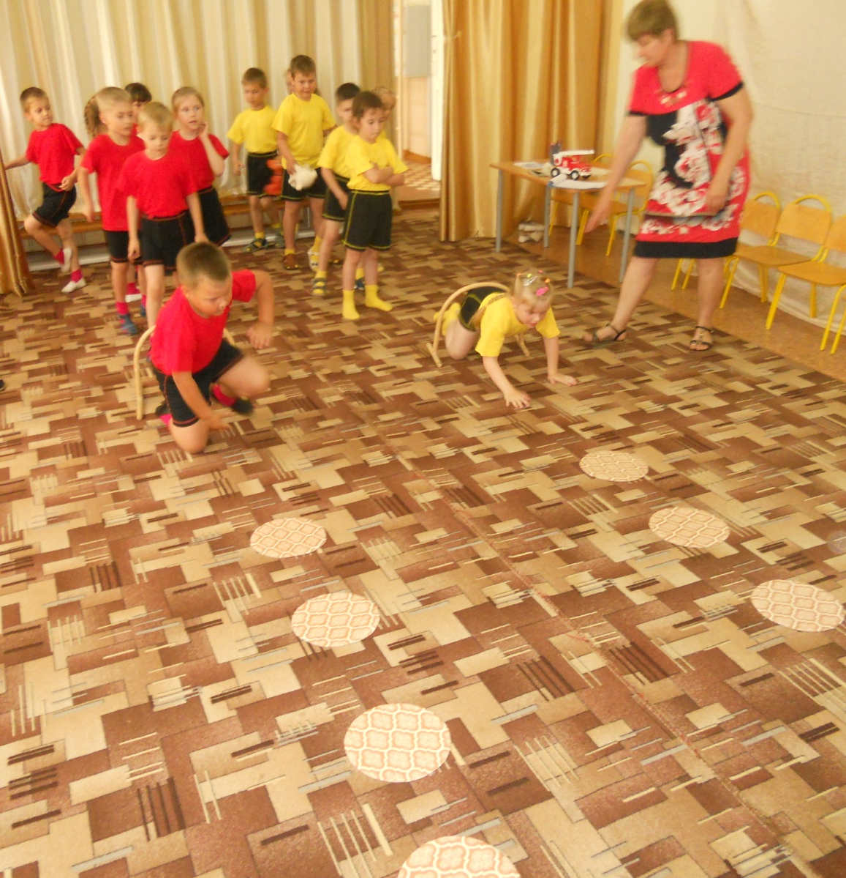
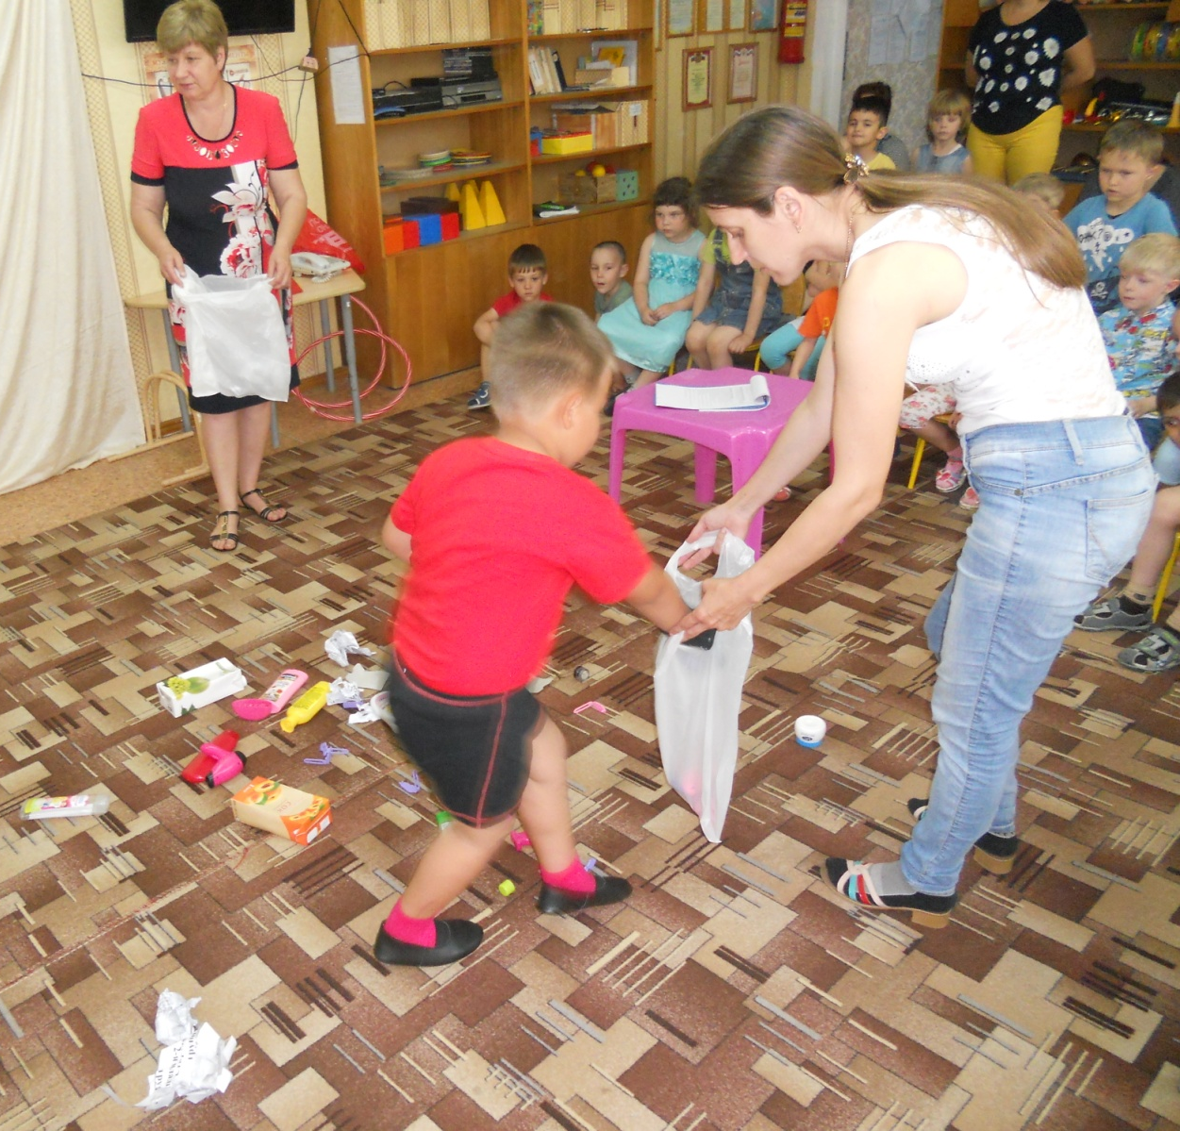
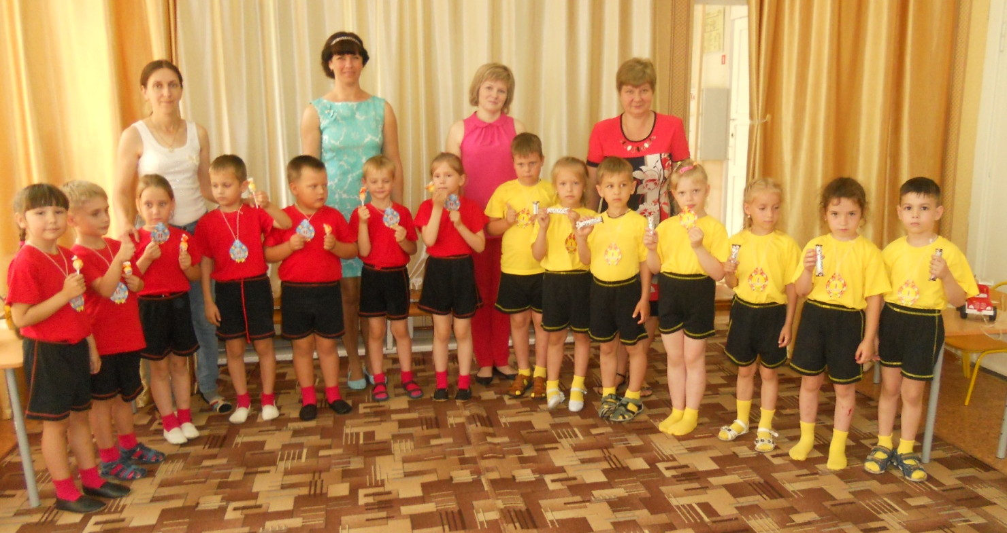
Материал подготовила: старший воспитатель Ладина Р.С.

